Повторение «Квадратные уравнения»

**1.**Решите уравнение 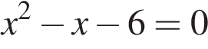.

*Если корней несколько, запишите их в ответ без пробелов в порядке возрастания.*

**2.**Решите уравнение 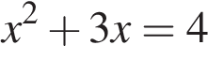.

*Если корней несколько, запишите их в ответ без пробелов в порядке возрастания.*

**3.**Решите уравнение 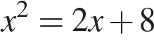.

*Если корней несколько, запишите их в ответ без пробелов в порядке возрастания.*

**4.**Найдите корни уравнения  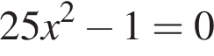.

*Если корней несколько, запишите их в ответ без пробелов в порядке возрастания.*

**5.**Найдите корни уравнения  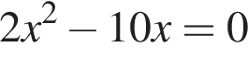.

*Если корней несколько, запишите их в ответ без пробелов в порядке возрастания.*

**6.**Найдите корни уравнения 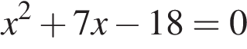

*Если корней несколько, запишите их в ответ без пробелов в порядке возрастания.*

**7.**Найдите корни уравнения 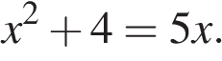

*Если корней несколько, запишите их в ответ без пробелов в порядке возрастания.*

**8.**Уравнение 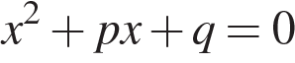 имеет корни −6; 4. Найдите https://oge.sdamgia.ru/formula/e8/e8d7bc1a67db44e249ed90a160afd0b5p.png

**9.**Квадратный трёхчлен разложен на множители: 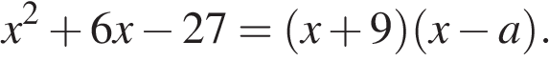 Найдите https://oge.sdamgia.ru/formula/9f/9fbcccf456ef61f9ea007c417297911dp.png

**10.**Решите уравнение 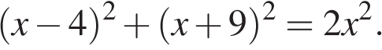

**11.**Решите уравнение 

**12.**Решите уравнение 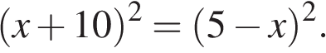

**13.**Решите уравнение 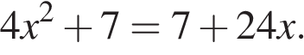

*Если корней несколько, запишите их в ответ без пробелов в порядке возрастания.*

**14.**Уравнение  имеет корни −5; 7. Найдите https://oge.sdamgia.ru/formula/e8/e8d7bc1a67db44e249ed90a160afd0b5p.png

**15.**Решите уравнение 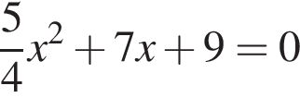

*Если корней несколько, запишите их в ответ без пробелов в порядке возрастания.*

**16.**Решите уравнение (−5*x* + 3)(−*x* + 6) = 0.

*Если уравнение имеет более одного корня, в ответ запишите меньший из корней*